# Uvod

Ime projekta: adda

Ime predlagatelja: Adrijan Jakšić, Davor Pavić

# Opis ideje

Cilj ovog projekta je stvaranje mobilne aplikacije zasnovane na konceptu Twittera, ali specijalizirane za zatvorene zajednice kao što su javne ustanove(fakulteti, škole, bolnice...) i privatna poduzeća(obuhvaćena su sva područja djelatnosti).

Za oblikom komunikacije zasnovanom na jednosmjernim komunikacijama kratkim objavama postoji univerzalna potreba. Dokaz tog koncepta je Twitter koji je globalno prihvaćen i danas broji više od 280 mil. aktivnih korisnika. Prednost Twittera i razlog njegovog uspjeha je što bez ograničenja možete pratiti bilo kojeg korisnika u svijetu, i svaki korisnik može pratiti vas, tako što čita vaše kratke objave. To ga čini idealnim modelom toka informacija u svim oblicima interesnih zajednica.

Potreba za takvim konceptom komunikacije zasnovanim na jednosmjernim kratkim objavama postoji i u zatvorenim zajednicama. Manjkavost Twittera na tom području, nakon našeg provedenog istraživanja, je što su informacije dostupne bilo kojem drugom korisniku izvan te zajednice u svijetu.

Što točno mi razvijamo? Naša aplikacija je zasnovana na sigurnosti i zatvorenosti same zajednice i komunikaciji jednosmjernim kratkim objavama unutar iste. Taj princip će se ostvariti tako što će svaka zajednica dobiti svoj instalacijski paket definiran internim id-em, kao što je e-mail ustanove. Tako se korisnik preko samo jedne instalirane aplikacije može prijaviti na sustav bilo koje zajednice koja koristi našu aplikaciju i čiji je on član, a to se provjerava odgovarajućom kombinacijom e-maila i lozinke. Također, aplikacija je prvenstveno namijenjena za mobilne uređaje, zbog iznimne popularnosti istih. Odabrana je Android platforma zbog proširenosti i dostupnosti. Ona funkcionira tako što zaposlenicima daje mogućnost da prate druge zaposlenike i čitaju njihove objave. Svaki zaposlenik može dodavati objave kao što su tekstualne poruke, linkovi i slike. Objave se čitaju u sortiranom „news feedu“ koji je i početno sučelje aplikacije. Postoji mogućnost implementacije raznih algoritama po kojima se obavijesti sortiraju po važnosti(npr. obavijest „šefa“ uvijek mora biti pročitana).

Povrh svih dosad opisanih prednosti samog koncepta, nudimo zajednici i mogućnost prilagođavanja aplikacije(unutar okvira koncepta) osobnim preferencijama zajednice tako što ćemo prikupljati „feedback“ od korisnika nakon početka korištenja. Te prilagodbe bi činile razne promjene kao što su vizualna prilagodba (prilagodba vizualnom identitetu), funkcionalna prilagodba(dodavanje mogućnosti privatnog dopisivanja – inbox, prioritiziranje objava u „news feedu“ po hijerarhiji zaposlenika). Tim prilagodbama zaposlenicima dajemo mogućnost personalizacije sustava i ispunjavanje svih njihovih potreba. Prilagodbe bi potom bile grupirane u pakete koji bi se onda dodatno naplaćivali.

Kakvo je stanje tržišta? Trenutno postoji nekoliko prihvaćenih rješenja za komunikaciju unutar zatvorene zajednice. Najprihvaćenije rješenje je Microsoft Outlook koji nudi mogućnost komuniciranja putem privatnih e-mail adresa zajednice(npr. fer webmail), Slack koji je zasnovan na „chatanju“ u stvarnom vremenu i Facebook koji nudi mogućnost stvaranja zatvorenih grupa.

Koja je veličina tržišta? Po našim procjenama, u svijetu postoji preko 100000 raznih zatvorenih zajednica koje bi bile zainteresirane za ovakvu zaslugu. Njihovi troškovi na razne mehanizme komunikacije u prosjeku iznose 1200000 kn godišnje. Naš cilj je osvojiti samo 1% tog tržišta čime bi postali iznimno profitabila kompanija. Tih „1%“ bi dobili naplatom osnovnog paketa i nadograđivanjem osnovne usluge dodatnim paketima koji bi isto bili naplaćeni.

Naše aktivnosti obuhvaćaju programiranje i marketing samog proizvoda. Za programiranje nam je potreban tim od 3 „back-end“ i 2 Android programera u periodu od 1 godine, kako bi se razvio osnovni proizvod. Marketinške aktivnosti bi provodili reklamiranjem na internetu(Google AdWords) i direktnim prezentacijama u samim ustanovama.

# Dodatak

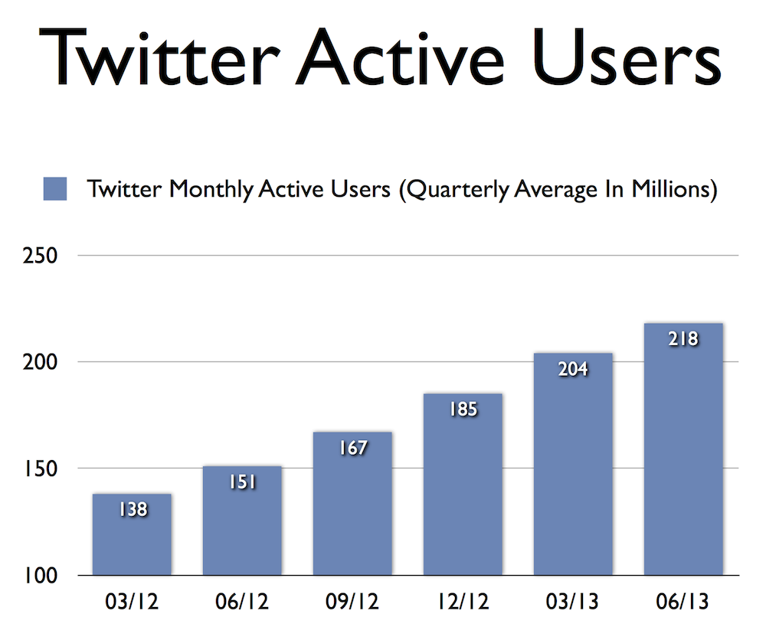

Slika . broj korisnika twitterra

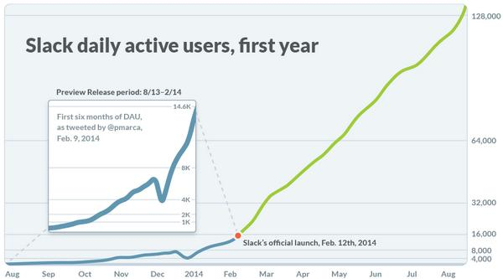

Slika . Rast korisnika slacka